C:\Users\Joop\Documents\Logo's\Rugby.tif

**Nieuwsbrief 10; A.R.U.F.C. augustus 2021**

***Voorzitterswoordje***

Beste leden, donateurs, vrijwilligers, sponsoren en iedereen die de Alkmaarse RUFC een goed hart toedraagt,

Waar voor de een de vakantie alweer bijna tot z`n einde komt, heeft de ander misschien nog een paar mooie weken voor de boeg. Voor degene die in Nederland zijn gebleven of nog blijven zijn de weergoden niet echt goedgezind geweest. Toch hoop ik dat iedereen zich weer op heeft kunnen laden of zich nog aan het opladen is voor het nieuwe seizoen.

Onze trainers hebben in ieder geval ontzettend veel zin in het aankomende seizoen en zijn dus ook pre-season op trainingsavonden al lekker bezig in de duinen en op zondag bij oud-lid Dennis Kollof in zijn “Combat & Fitness Academy. Iedereen die dit wil kan daar ook bij aansluiten. Ook zijn vanaf dinsdag 10 augustus onze velden weer vrij gegeven dus ook hier kunnen wij weer dankbaar gebruik van maken. Van horen zeggen heb ik begrepen dat de velden erbij liggen als een biljartlaken en erom schreeuwen om weer optimaal gebruikt te gaan worden. Ik zal dan ook zeggen maak hier allen dankbaar gebruik van. Laten we er gezamenlijk voor zorgen dat de trainingsopkomsten dusdanig groot zijn dat onze trainers nog gemotiveerder raken dan dat ze nu al zijn, zodat wij het beoogde kampioenschap van dit aankomende seizoen ook kunnen behalen.

Graag wil ik ook een beroep doen op alle (oud) leden en eenieder die na het uit de competitie halen van ons tweede team (kweekvijver van het eerste team) om de kicks weer uit het vet te halen om zo nu en dan het tweede weer aan te vullen. Als je leeftijd, je lijf, je werk of gezinssituatie het niet meer toelaat het mooie ei ter hand te nemen laat dan iedereen in je omgeving weten dat de Alkmaarse Rugby UFC weer een tweede team heeft en daarin ook naarstig op zoek is naar aanvulling en versterking zodat ook dit team elke zondag lekker compleet de weg op kan. En uiteraard ook de uitnodiging om de wedstrijddagen, hetzij zaterdag, hetzij zondag weer eens te bezoeken en de “Rood-Geel-Zwarten” flink toe te juichen. Laten we proberen onze mooie vereniging verder te laten groeien en hoger op de spreekwoordelijke ladder te krijgen.

Net voor de vakantie is het sponsor, oud lid en jeugdtrainer Dennis Kluft van loodgietersbedrijf DHC gelukt om de gehele warmwatervoorziening in de kleedkamers en gym te vervangen dus dit functioneert weer volledig na behoren, Dennis waarvoor onze dank. Ikzelf wil de boeidelen van het kleedkamercomplex gaan vervangen in de week van 30 augustus (eenieder die daarbij zou willen helpen, ik hoor graag), zodat we vlak daarna het bitumendak kunnen vervangen en de al lang gewenste zonnepanelen kunnen plaatsen.

Wat ook leuk is om te vermelden is: Alkmaarse Rugby UFC en LHBTI. Er is afgelopen seizoen een enquête afgenomen door een studente die onderzoek heeft gedaan hoe onze vereniging staat in het LHBTI-welzijn. Hierover heeft zij een rapport gemaakt. En als ik heel eerlijk ben stelde de uitkomst van dit rapport mij zeker niet teleur, al is er altijd ruimte voor verbetering! Nu ga ik met Alkmaarsport en gemeente Alkmaar gesprekken aan over hoe wij ons nog beter kunnen profileren als een vereniging voor iedereen. Al wil ik op voorhand wel benadrukken dat ik in het afgelopen gesprek met Alkmaarsport al heel duidelijk heb gemaakt dat onze mooie vereniging al sinds jaar en dag een vereniging voor iedereen is. Laten we dit vooral met z`n allen uitdragen en onze poort en onze sport open stellen voor iedereen die maar iets te maken wil hebben met rugby, of dit nou actief of non-actief is.

Het bestuur van de Alkmaarse Rugby UFC is ook bezig met voorbereiden van de algemene ledenvergadering en hiervoor is dan ook een optionele datum voor geprikt. Dit zou dan vrijdag 29 oktober moeten worden. Zet deze datum alvast in uw agenda en laten we hopen dat we niet weer in Corona beperking raken waardoor we deze datum weer moeten laten varen. In ieder geval, info volgt zo spoedig mogelijk.

Als laatste wil ik graag iedereen uitnodigen voor onze seizoenopening op zaterdag 21 augustus aanstaande. Ik hoop dat deze net goed wordt bezocht als de seizoenopening van afgelopen seizoen. De affiche meldt dat tijdens deze dag gesproken wordt door twee zwaargewichten. Hier wel een kleine kink in de kabel want dit zwaargewicht is dan nog met vakantie. Uiteraard zal dit woordje vakkundig over worden genomen door een mede bestuurslid dus laat dit je vooral niet weerhouden te komen.

Ik kijk er naar uit om jullie allemaal weer te mogen begroeten na mijn vakantie op de Robonsbosweg. Op naar een mooi seizoen!

Met ovale groet,

Pook van Berkel

(interim) Voorzitter Alkmaarse Rugby Union Football Club

0651666058

[pookvanberkel@groenenwit.nl](mailto:pookvanberkel@groenenwit.nl)



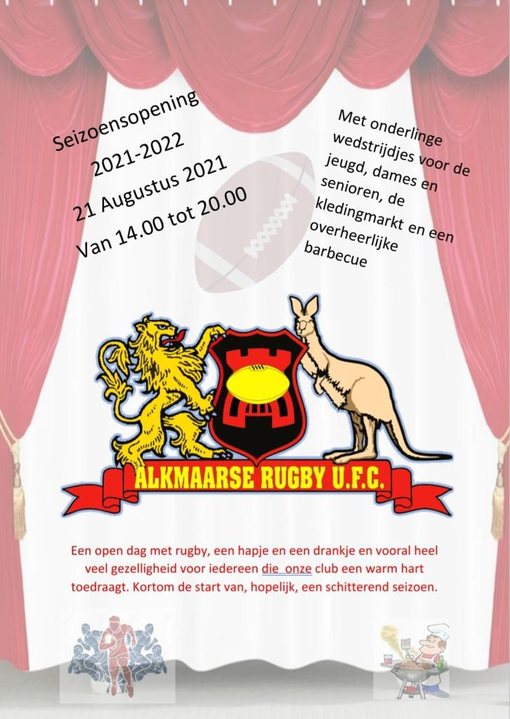

Beste Leden, Ouders, Verzorgers, Supporters, Vrienden, Sponsors,

                        kortom iedereen die onze club een warm hart toedraagt,

Het afgelopen seizoen is een onvergetelijk raar seizoen geweest, we gaan daar maar niet verder op in,

maar we hebben wel erg veel gemist; wedstrijden, toernooien, evenementen, tradities, etc.

En het gevoel in de rugbymaag zegt dat dit niet is zoals het hoort en blijft knorren.

Om dit geluid te stillen heeft de E.C. bedacht om het nieuwe seizoen te beginnen met een

***Seizoensopening***

***Op de laatste dag v/d vakantie; Zaterdag 21 augustus***

Een open dag voor iedereen die bij onze mooi club betrokken is en niet alleen spelende leden,

maar ook ouders, sponsors, vrienden, supporters en iedereen die ons een warm hart toedraagt.

Programma:      14.00 uur: Openingswoordje van 2 zwaargewichten, die onze club in huis heeft

Voorzitter Technische Commissie Bung Oudijk

****Hoofdtrainer Walter van Ling

                                                    Gelijk daarna opening 2e Hands Kledingmarkt !!!!!

                         14.30 uur: Guppen/Turven & Benjamins/Mini’s & Cubs/Junioren gaan met hun trainers

                                                    het veld op voor onderlinge wedstrijdjes

                               15.00 uur: Colts/Senioren Dames & Heren gaan met hun trainers het veld op

                                                    voor onderlinge wedstrijdjes

                               16.00 uur: Tijd voor de overbekende en o zo gemiste 3e Helft

Na de wedstrijden zijn er voor de Kids Hotdogs met een koud blik Ice-tea (gratis)

en voor de Volwassenen Hamburgers van de BBQ; Bonnetje voor de Hamburgers bij de Manager Senioren á € 2,50.

***Zet deze dag in je agenda en samen maken we er een knalopening van !!***



**Gezocht: Versterking M/V**

**Technische Commissie**

**Alkmaarse Rugby Club**

**WIE ZIJN WIJ?**

**Een groeiende rugbyclub met meerdere teams, verdeeld over leeftijdscategorieën. We zijn een rugbyclub waar elke (aanstaande) rugbyspeler welkom is en we hechten waarde aan de rugbycultuur.**

**ONS DOEL:**

**Alle teams van de Alkmaarse Rugby Club op een zo hoog mogelijk niveau rugby laten spelen in de landelijke competitie. En de jongste categorieën op de regionale verzameldagen.**

**HET ANTWOORD:**

**Dat ben jij. Jij bent die ervaren* coach, trainer of teammanager die de verbreding van onze Technische Commissie is. Deze taak is voor jou natuurlijk een ‘eitje’, want jij bent iemand die een bijdrage levert aan, en evt. het voortouw neemt bij het sturen van, de Technische Commissie. Op alle niveaus draag jij zodoende bij aan de verdere ontwikkeling van onze mooie sport in de regio Alkmaar e.o.**

**JE WERKMATERIAAL:**

* **2 Senioren Herenteams (3e & 4e Klasse)**
* **1 Senioren Damesteam (2e Klasse) *clusterteam met Hoorn & Schagen***
* **Jeugdcategorieën:         Colts (Bowl) *clusterteam met Den Helder & Schagen***

**Junioren (Bowl) *clusterteam met Hoorn***

**Cubs (Bowl) *clusterteam met Hoorn***

**Turven, Benjamins & Mini’s volledige teams op verzameldagen \**ervaring vanuit de rugby zou mooi zijn, maar is zeker geen vereiste!***

***ook gegadigden vanuit andere sporten zien we graag verschijnen.***

**Zet jij je mannelijke of vrouwelijke schouders graag eronder om ons doel te verwezelijken?  Mail dan naar:** [**info@alkmaarserugby.nl**](mailto:info@alkmaarserugby.nl)

***Van de functionaris scheidsrechterzaken***

**World Rugby Scheidsrechter level 1 opleiding in Alkmaar**

Op zaterdag 30 oktober 2021 wordt de World Rugby Scheidsrechter 1 opleiding gegeven op het veld van onze club. Onze eigen Joop Zandvliet, nationaal en internationaal rugbyscheidsrechter geeft namens Rugby Nederland op 30 oktober de opleiding. De opleiding staat open voor iedereen van 14 jaar en ouder die lid is van Rugby Nederland (tientjes lid is al voldoende).

Met het bestuur van de Alkmaarse Rugby UFC is afgesproken dat iedereen die het certificaat World Rugby Scheidsrechter level 1 haalt, de kosten voor de opleiding (€60,- of €30,- voor jeugdleden) terug kan krijgen.

De Alkmaarse Rugby UFC heeft op dit moment niet al te veel inzetbare scheidsrechters. We zijn dan ook hard op zoek naar spelers (14 jaar en ouder) en ouders die af en toe een wedstrijd willen fluiten. En wat is er mooier als de opleiding tot scheidsrechter met veel leden van de club op ons eigen veld kan.

Meer informatie over de opleiding is te vinden op:

<https://www.rugby.nl/app/uploads/2021/02/World-Rugby-Scheidsrechter-1.pdf>

Laat het me weten als je mee wilt doen met de opleiding op 30 oktober as. dan gaan we er een mooie dag van maken!

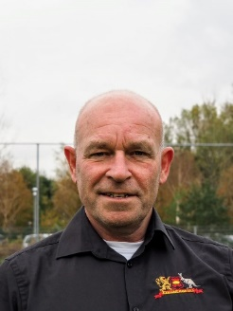

Ino Kouwenhoven, Functionaris Scheidsrechterzaken, e-mail: [ino@quicknet.nl](mailto:ino@quicknet.nl)

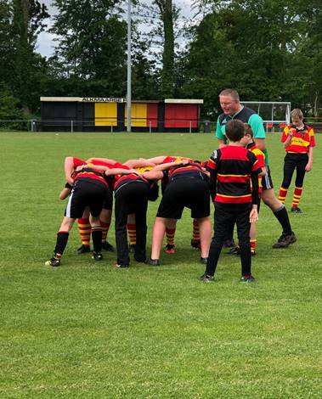

|  |
| --- |
| Beste Rugbyvrienden van Alkmaar,  Nadat we afgelopen seizoen de eerste 2 wedstrijden al hadden gewonnen en al los stonden van de andere clubs in de race naar het kampioenschap hebben we helaas niet kunnen bewijzen dat we de beste waren.  Met de vaccinaties lijkt het nu de goede kant op te gaan en de competitie gaat weer van start!  31 augustus komen de poule indelingen beschikbaar zodat we weten wanneer, waar en tegen wie we moeten spelen en 19 september spelen we de eerste competitiewedstrijden met het 1e en sinds lange tijd ook met het 2e team.  Kortom, we hebben iets meer dan een maand om te zorgen dat we er de 19e september met z’n allen staan.  De trainingsopkomsten waren tot nu toe nog niet die van een kampioen, maar met de 19e als stip aan de horizon, de trainingen die weer zoals normaal op het veld kunnen en steeds meer spelers die terugkomen van vakantie, staat alles klaar om vanaf nu gas te geven, tot aanstaande dinsdag!  Groet, Walter  https://www.alkmaarserugby.nl/wp-content/uploads/2020/07/Walter-foto-verder-gesneden.jpg |
|  |
|  |
|  |

***Kassabonnen inleveren !!***

 

Ook in dit jaar 2021 blijven we de kassabonnen sparen van

***Slagerij Jeroen de Vries,*** ***Notenbranderij Robert Weerman*** en ***Dierenspeciaalzaak Pro-Dier***

5 % van het totaalbedrag wordt als sponsoring in de Clubkas gestort.

En die gebruiken we weer voor de aanschaf van shirts voor onze Jeugd.

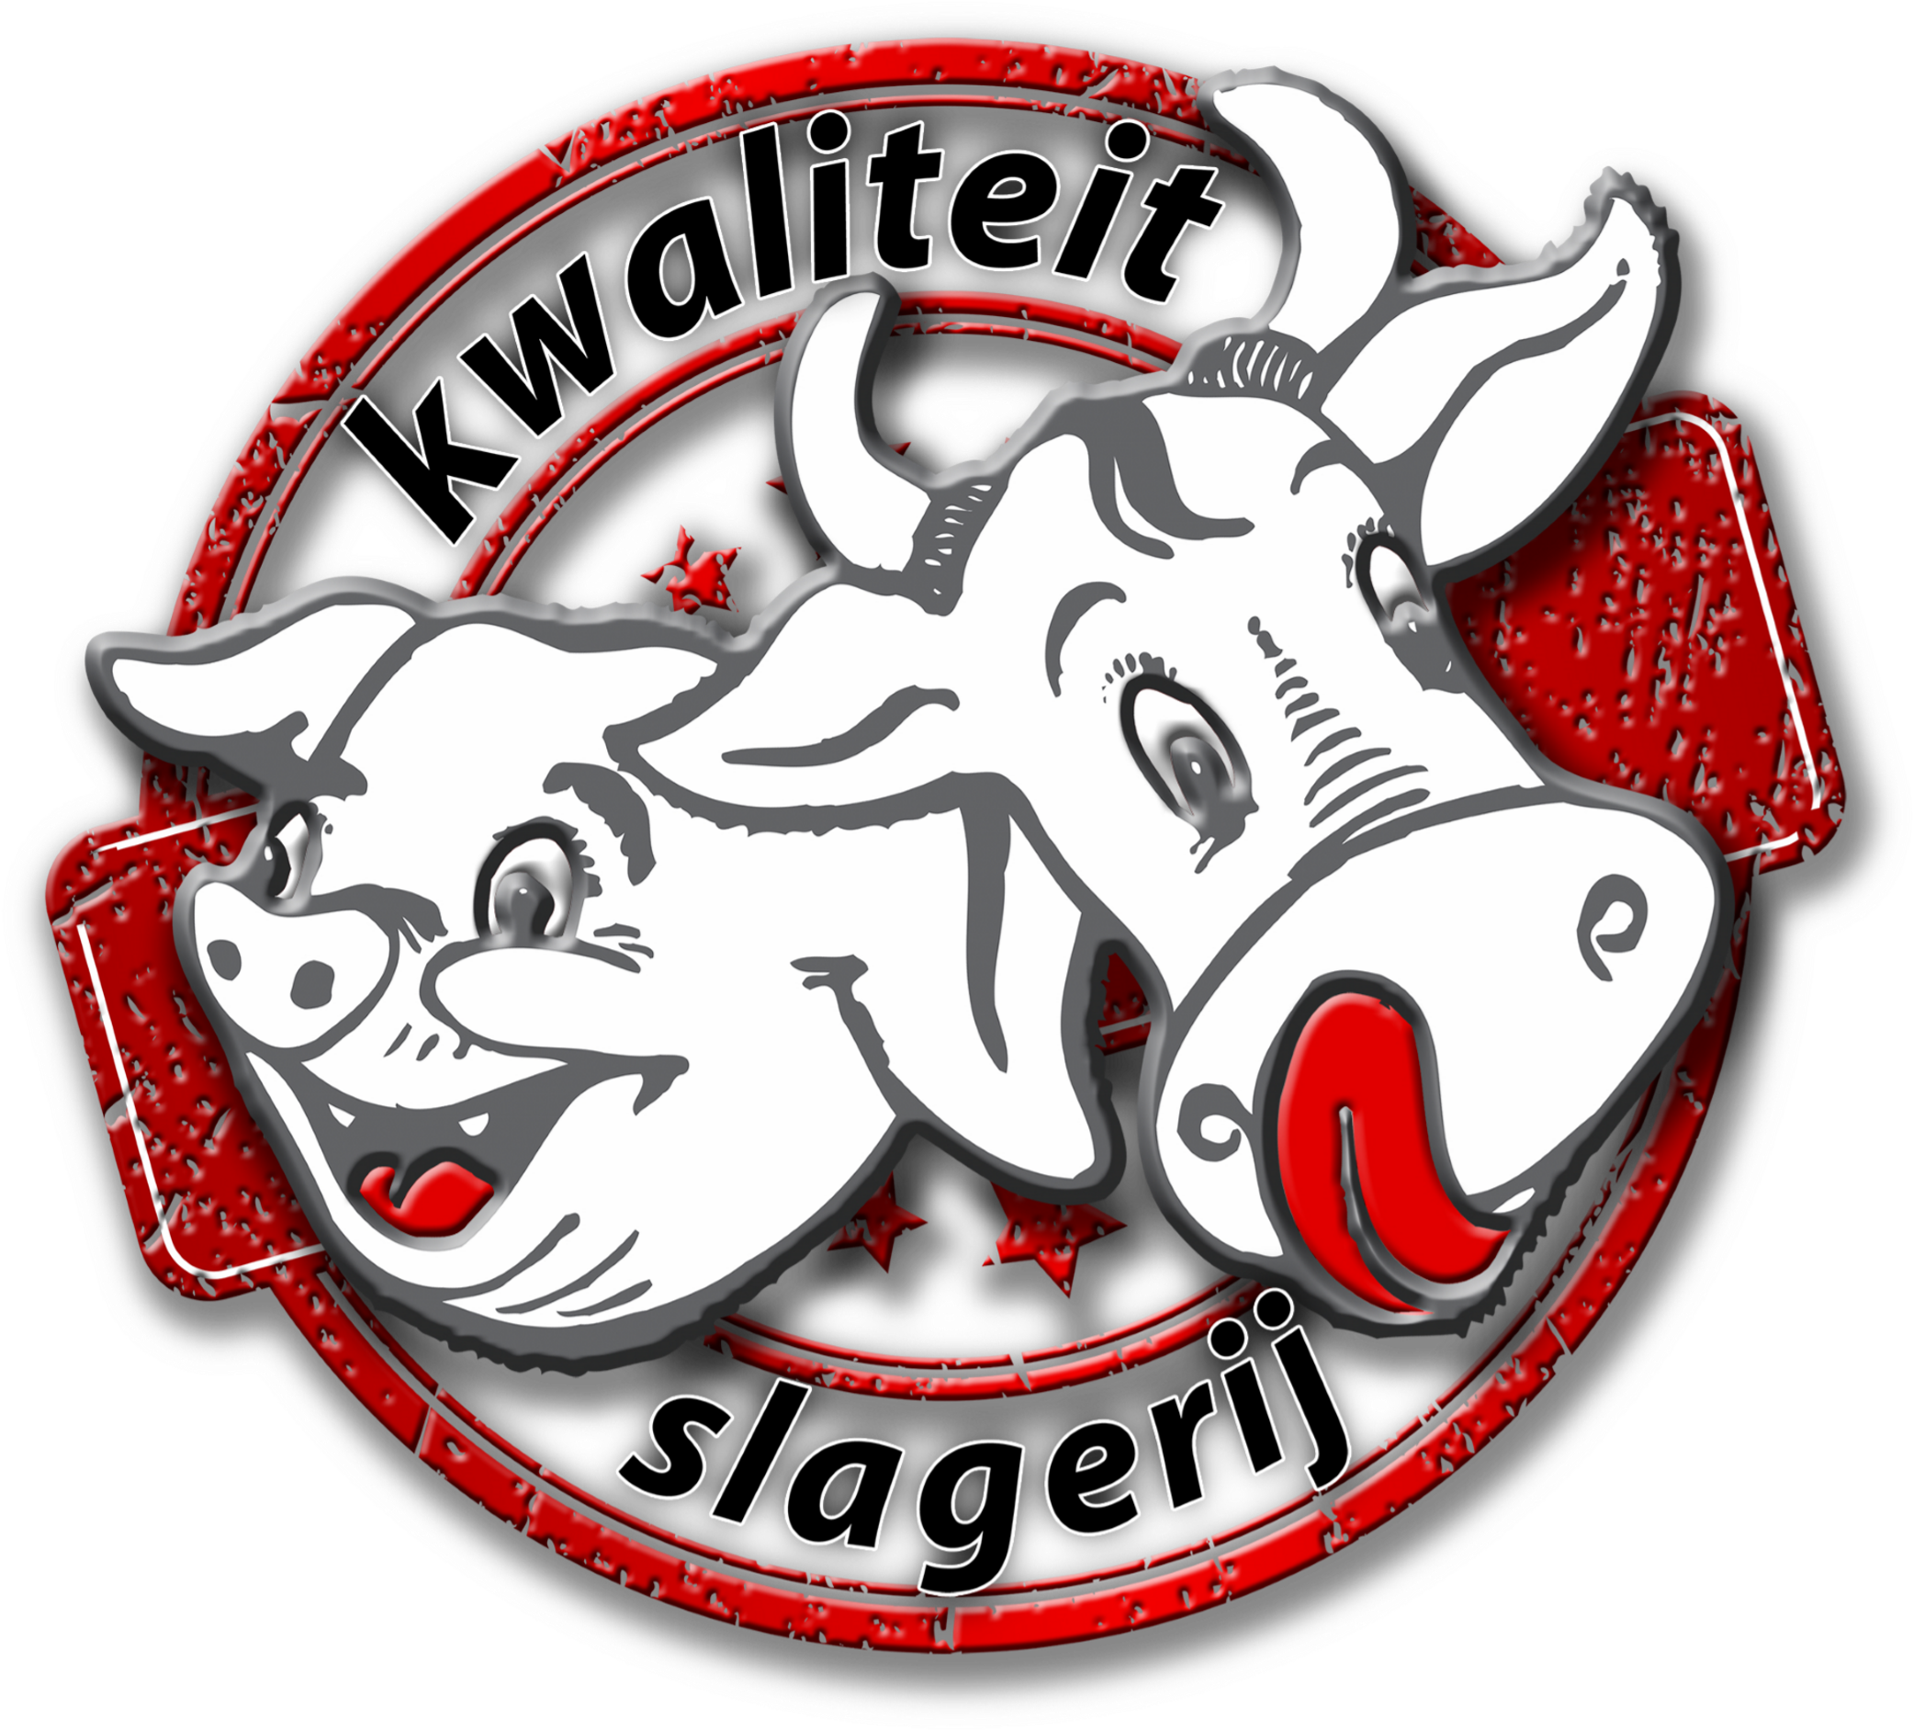Kijk maar eens hoe mooi deze kids er op de Verzameldagen altijd bijlopen.

Noot: De kassabonnen van de Slagerij over 2020 waren goed voor maar liefst ***€ 375,=***

Geen ‘kattenpis’ dus en echt wel de moeite waard om deze bonnen te bewaren en in te leveren.

Het enigste wat u hier voor moet doen, is deze mee te nemen bij uw volgende bezoek aan ons complex en lever ze in bij Joop of één van de trainers.

Ben je niet in de gelegenheid bel dan even naar: 0610753032 dan worden ze opgehaald.

          

**Bedankt alvast, ook namens onze Jeugd.**

**De Kangeroe.**

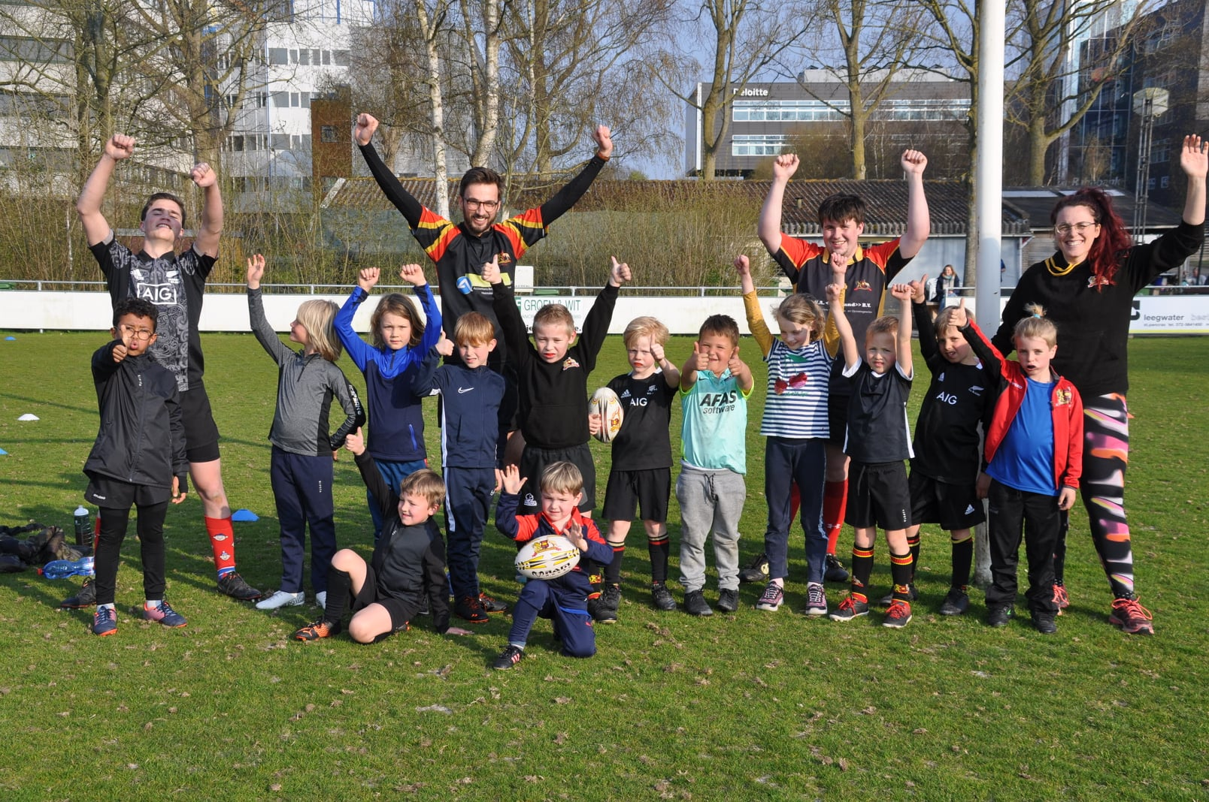

***Trainingen seizoen ‘21/’22***

**Guppen/Turven Dinsdag & Donderdag 18.00 – 19.00 uur**

**Benjamins Dinsdag & Donderdag 18.30 – 19.30 uur Mini’s Dinsdag & Donderdag 18.30 – 19.30 uur**

**Cubs Dinsdag & Donderdag 18.30 – 19.30 uur Junioren Dinsdag & Donderdag 18.30 – 19.30 uur Colts Dinsdag & Donderdag 18.30 – 19.30 uur**

**Heren Dinsdag & Donderdag 19.30 – 21.00 uur Dames Dinsdag & Donderdag 19.30 – 21.00 uur**

**Velden zijn na groot onderhoud weer vrijgegeven.**

**De Seniorentrainingen zijn inmiddels gestart.**

**En voor de jeugd starten de trainingen weer op dinsdag 24 augustus, als de schoolvakanties zijn afgelopen**

***Trainersindeling:***

De trainersindeling voor komend seizoen is gemaakt. We nemen afscheid van een aantal trainers maar worden gelukkig ook versterkt door een aantal nieuwe namen. Pieter, Dennis en Tieme: dank voor jullie fantastische inzet van de afgelopen jaren! En welkom Loes en Ines als nieuwe gezichten. Zoals jullie zien is er bij de junioren en colts nog versterking nodig. Ook zijn invaltrainers van harte welkom om af en toe een training te geven aan de jeugd. Interesse? Laat het dan de TC weten!

|  |  |  |  |  |  |  |  |  |  |  |
| --- | --- | --- | --- | --- | --- | --- | --- | --- | --- | --- |
| Categorie **(aantal)** | | | **Guppen/turven (9)** | | | | **Benjamins (13)** | | | |
| **Dag** | | | **Dinsdag** | | **Donderdag** | | **Dinsdag** | **Donderdag** | | |
|  | | | Martijn | | Martijn | | Dylan | Dylan | | |
|  | | | Nikita | | Loes | | Terry | Terry | | |
|  | | |  | |  | | Johan | Johan | | |
| **Teambegeleiders** | | | Caroline | |  | | vacant |  | | |
|  | | |  | |  | |  |  | | |
|  | | |  | |  | |  |  | | |
| **Mini's (18)** | | | **Cubs (16)** | | | | **Junioren (7)** | | | |
| **Dinsdag** | **Donderdag** | | **Dinsdag** | | **Donderdag** | | **Dinsdag** | **Donderdag** | | |
| Dennis | Dennis | | Joshua | | Joshua | | Sietse | Sietse | | |
| Michel | Michel | | Bung | | Bung | | Roosmarie | Roosmarie | | |
|  |  | |  | |  | |  |  | | |
| **Teambegeleiders** | Dennis | | Joop/Roeland | |  | | Jan |  | | |
|  |  | |  | |  | |  |  |

|  |  |  |  |  |  |
| --- | --- | --- | --- | --- | --- |
| **Colts (7)** | | **Senioren** | **Dames** | **Looptraining** | **Invaltrainers jeugd** |
| **Dinsdag** | **Donderdag** | **di+do** | **di+do** | **woensdag** | Ines |
| vacant | vacant | Walter | Jeroen | Eric | Kees |
| vacant | vacant | Gary |  |  |  |
|  |  | Perry |  |  |  |
|  |  | Gawie |  |  |  |
| **Teambegeleiders** | vacant | Asmara/Ron | Floor |  |  |

**T.B.M. kamp**

Aan de start van het seizoen organiseert de club een kamp voor de T.B.M. De uitnodiging zal komende week worden verstuurd. Houd de mailbox goed in de gaten en reserveer alvast 28 en 29 augustus in de agenda van de kinderen bij de T.B.M. voor een topstart van het nieuwe seizoen!

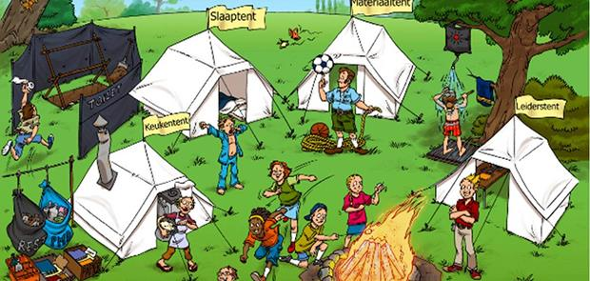

***Programma tot aan de Competitiestart***

***Elke maandag, woensdag & vrijdag:*** 19.00: Fitness

***Elke dinsdag en donderdag:*** Trainingsavond: 18.00: Guppen & Turven

18.30: Benjamins & Mini’s

Cubs, Junioren & Colts

19.30: Heren

20.00: Dames

***Elke woensdag:*** 19.30: Loop- & conditietraining

***Zaterdag 21 augustus:*** 14.00: Seizoensopening

***Woensdag 25 augustus:*** 19.30: Vergadering Technische Commissie

***Zaterdag 28 & zondag 29 augustus:*** Jeugdkamp Guppen, Turven, Benjamins & Mini’s

***Woensdag 1 september:*** 19.00: Vergadering Evenementen Commissie

***Zondag 5 september:*** Oefenwedstrijd Heren *(nadere info asap)*

***Maandag 6 september:*** 20.00: District Jeugd Overleg

***Woensdag 8 september:*** 19.30: Bestuursvergadering

***Zondag 12 september:*** Oefenwedstrijd Heren: 14.00: R.F.C. Gouda – Alkmaarse R.U.F.C.

***Zaterdag 18 september:*** Start Jeugdcompetities

***Zondag 19 september:*** Start Herencompetitie

***Zondag 26 september:*** Start Damescompetitie

***Competitie-indeling:***

***Cubs:*** Cluster met West Friesland Shield Poule A

***Junioren:*** Cluster met West Friesland Shield Poule B

***Colts:*** Cluster met Den Helder & Rush Shield Poule A

***Dames:*** Cluster met West Friesland & Rush 2e Klasse

***Heren 2:*** 4e Klasse Noord West

***Heren 1:*** 3e Klasse Noord West

Laatste ontwikkelingen en wijzigingen staan altijd in de agenda op de site: <https://www.alkmaarserugby.nl/informatie/agenda/>



**&**



**Maken samen een ijzersterk team!**



 VLIEG werkt aan haar **CONVERSIE!**

Hierbij willen wij jullie informeren over een nieuwe transfer die er geweest is bij VLIEG. Nee het betreft geen nieuwe Flanker of een nieuwe nummer 8 maar gaat het om ons nieuwe logo waarmee wij voortaan het nieuwe seizoen in gaan.

De rest van de veld posities zijn ongewijzigd en staan onze adviseurs nog altijd klaar voor jullie. VLIEG maakt het niet alleen makkelijker op het veld maar ook zeker daarnaast door een extra 10% korting te geven bovenop de pakketkorting.

Help je ons mee om onze eerste **TRY** te scoren want samen met je pakket korting die kan op lopen tot 12% kan je dus wel tot 22% korting krijgen en sta je al met 5-0 voor.

**Interesse?**

**TACKLE** dan vooral de adviseurs van VLIEG Verzekeringen!

Deze gaan dan ook graag in **SCRUM** omtrent de verzekeringen en zorgen voor een zorgeloze afwikkeling. Zo kan jouw focus weer volledig op het veld en de “3e helft” liggen…tot snel!



** Opstal / Inboedel  Auto/ Oldtimer / Motor  Fiets**

** Ongevallen / Aansprakelijkheid / Zorg Rechtsbijstand**

**Doorlopend of Kortlopende Reis / Caravan / Pleziervaartuigen**

**Golf / Sport en recreatiegoederen**

**VLIEG Verzekeringen:**

**Robijnstraat 7, 1812 RB Alkmaar**

**072 – 541 42 44**

**verzekeringen@vlieg.nl**

**www.vlieg.nl**

***Wij doen mee met OnzeClubwinkel!***  
   
Een superleuke manier om onze club te sponsoren.  
Doe voortaan je internetaankopen zoals je gewend bent, maar dan met één klik extra via [www.onzeclubwinkel.nl](http://www.onzeclubwinkel.nl/?fbclid=IwAR03ZZ1WXbddqrXrJjK7RD_CF41FWuQBF7daJnTMWsBV2UHLmSOtNMtBxKg) (vind meer dan 400 webshops) en je sponsort met iedere internetaankoop automatisch en ongemerkt onze club!  
  
 Hoe meer mensen ons steunen hoe beter voor onze club!



***Van de Penningmeester:***

Van de Penningmeesters nog steeds geen berichtje ontvangen; schijnbaar nog met vakantie!!

Wel zijn er enkele feiten bekend voor dit nieuwe seizoen. De contributies worden niet verhoogd, blijven gelijk aan die van het seizoen ‘20/’21. De facturen worden per mail verstuurd door Club Collect, als het goed is deze maand.

De Verificatie Commissie is weer op sterkte, na de oproep in de vorige Nieuwsbrief. Anouk Koning (Moeder van jeugdlid Rik van Dijk) is toegetreden voor de Kascontrole.



***De Evenementen Commissie eindelijk uit de Lockdown***

Het nieuwe seizoen staat voor de deur en in de voorbereiding hiervan is de Evenementencommissie alweer druk bezig om leuke festiviteiten te plannen.

Allereerst een woord van dank aan Peter Groen. Peter heeft zich jarenlang ingezet als vrijwilliger binnen de club en ook in de Evenementencommissie. Dit jaar heeft hij besloten uit deze commissie te gaan. Als vrijwilliger blijft hij gewoon actief. Graag maken we van de gelegenheid gebruik om je te te bedanken voor je inzet Peter, je bent een topper!

We starten op 21 Augustus 2021 met het openingsfeest. Een gezellige dag met rugby, de 2e hands kledingmarkt, een drankje en een heerlijke barbecue. Jeugdspelers, Dames en Senioren krijgen de gelegenheid om hun vaardigheden te tonen in wat onderlinge wedstrijdjes waarna we er een gezellige middag van gaan maken. We rekenen erop dat jullie allemaal komen!

De agenda voor de rest van het seizoen is ook gemaakt en we zijn voornemens om iedere maand wat leuks te organiseren. Hopelijk gaan we terug naar 'normaal' zodat alles wat we graag willen ook weer kan.

Hartelijke groet, Michelle, Sascha, Asmara, Ingrid, Joop en Dan

